**LAB5**

**THỰC HÀNH LẬP TRÌNH ỨNG DỤNG QUẢN LÝ SINH VIÊN**

**1. Mục tiêu**

- Tạo ứng dụng C# Console quản lý sinh viên

**Tóm tắt lý thuyết:**

**2. Yêu cầu**

* Tạo ứng dụng C# Console
* Tạo class Student
* Tạo List<Student>
* Viết hàm thực hiện hiển thị, thêm, sửa, xoá sinh viên
* Viết hàm thông báo và hiển thị menu tương tác với List<Student>

**3. Các bước thực hiện**

Bước 1: Tạo ứng dụng Console:

Mở Visual Studio 2019 => Chọn Create a new project như hình sau:

Chọn Console Application => Chọn Next như hình sau:

Nhập tên Project => Chọn nơi tạo => Nhập tên Solution => Chọn Next. Ví dụ như hình dưới

Chọn Framework => Chọn Create như hình sau:

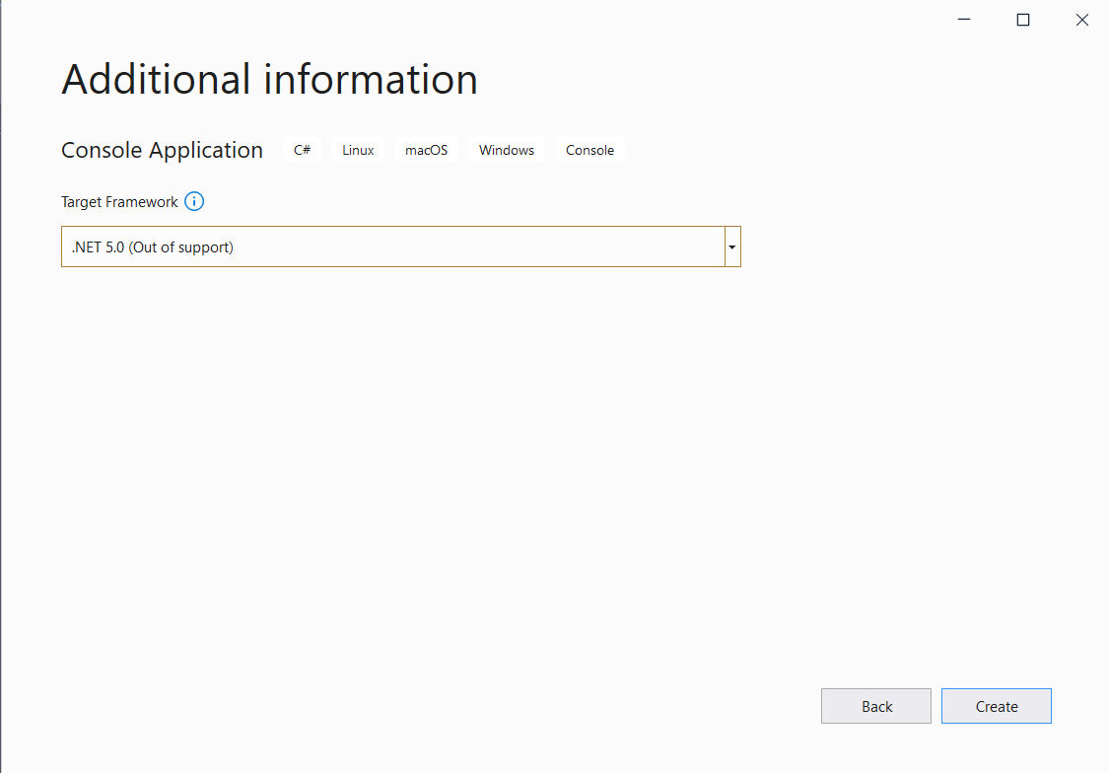

Sau khi tạo ứng dụng sẽ hiển thị như hình sau:

Bước 2: Tạo class Student:

Chuột phải vào project => Chọn Add => Chọn Class… như hình sau:

Chọn Class => Nhập Student => Chọn Add như hình sau:

Thêm đoạn code vào class Student như sau:

using System;

using System.Collections.Generic;

using System.Linq;

using System.Text;

using System.Threading.Tasks;

namespace LAB2

{

public class Student

{

public string studentId { get; set; }

public string studentName { get; set; }

public int age { get; set; }

public string address { get; set; }

public string phone { get; set; }

public Student()

{

}

public Student(string studentId, string studentName, int age, string address, string phone)

{

this.studentId = studentId;

this.studentName = studentName;

this.age = age;

this.address = address;

this.phone = phone;

}

}

}

Bước 3: Mở Program.cs tạo danh sách sinh viên như sau:

public static List<Student> students = new List<Student>()

{

new Student(){studentId="1", studentName="Nguyen Van A", age=20, phone="0333912821",address="Hà Nội"},

new Student(){studentId="2", studentName="Nguyen Van B", age=20, phone="0333912822",address="Phú Thọ"},

new Student(){studentId="3", studentName="Nguyen Van C", age=20, phone="0333912823",address="Thái Bình"},

new Student(){studentId="4", studentName="Nguyen Van D", age=20, phone="0333912824",address="Hưng Yên"},

new Student(){studentId="5", studentName="Nguyen Van E", age=20, phone="0333912825",address="Hà Nội"},

};

Bước 4: Xây dựng các hàm hiển thị, thêm, sửa, xoá sinh viên

public static bool addStudent(Student student)

{

try

{

bool isExist = students.Where(x => x.studentId == student.studentId).Count() > 0;

if (isExist)

throw new Exception("Sinh viên đã tồn tại!");

students.Add(student);

return true;

}

catch(Exception ex)

{

Console.WriteLine(ex.Message);

return false;

}

}

public static bool editStudent(Student student)

{

foreach (var item in students)

{

if (item.studentId == student.studentId)

{

item.studentName = student.studentName;

item.age = student.age;

item.address = student.address;

item.phone = student.phone;

return true;

}

}

return false;

}

public static bool deleteStudent(Student student)

{

try

{

students.Remove(student);

return true;

}

catch

{

return false;

}

}

public static void getStudents()

{

Console.WriteLine("ID\tNAME\t\tAGE\tPHONE\t\tADDRESS");

foreach (var item in students)

{

Console.WriteLine($"{item.studentId}\t{item.studentName}\t{item.age}\t{item.phone}\t{item.address}");

}

}

Bước 5: Xây dựng hàm thông báo và hiển thị menu

public static void alert(bool isSuccess, string action)

{

string message = isSuccess ? $"{action} thành công!" : $"{action} thất bại!";

Console.WriteLine(message);

Console.WriteLine("Press any key to continue...");

Console.ReadLine();

}

public static void getMenu()

{

int n;

do

{

Console.Clear();

Console.WriteLine("-----------------------Quản lý sinh viên-----------------------");

getStudents();

Console.WriteLine("---------------------------------------------------------------");

Console.WriteLine("\t1. Thêm sinh viên");

Console.WriteLine("\t2. Sửa sinh viên");

Console.WriteLine("\t3. Xoá sinh viên");

Console.WriteLine("\t4. Thoát");

do

{

Console.Write("- Mời bạn chọn chức năng: ");

n = int.Parse(Console.ReadLine());

} while (n > 4 || n < 1);

switch (n)

{

case 1:

{

Student student = new Student();

Console.Write("- Nhập ID: ");

student.studentId = Console.ReadLine();

Console.Write("- Nhập họ tên: ");

student.studentName = Console.ReadLine();

Console.Write("- Nhập tuổi: ");

student.studentName = Console.ReadLine();

Console.Write("- Nhập địa chỉ: ");

student.address = Console.ReadLine();

Console.Write("- Nhập số điện thoại: ");

student.phone = Console.ReadLine();

alert(addStudent(student), "Thêm");

} break;

case 2:

{

Console.Write("- Chọn ID sinh viên muốn sửa: ");

string id = Console.ReadLine();

Student student = students.First(x => x.studentId == id);

Console.Write("- Nhập họ tên: ");

student.studentName = Console.ReadLine();

Console.Write("- Nhập tuổi: ");

student.studentName = Console.ReadLine();

Console.Write("- Nhập địa chỉ: ");

student.address = Console.ReadLine();

Console.Write("- Nhập số điện thoại: ");

student.phone = Console.ReadLine();

editStudent(student);

alert(editStudent(student), "Sửa");

} break;

case 3:

{

Console.Write("- Chọn ID sinh viên muốn xoá: ");

string id = Console.ReadLine();

alert(deleteStudent(students.First(x => x.studentId == id)), "Xoá");

} break;

default:

break;

}

} while (n != 4);

}

Bước 6: Gọi hàm hiển thị menu

static void Main(string[] args)

{

//Config Console Output được Tiếng Việt

Console.OutputEncoding = Encoding.UTF8;

getMenu();

}

**4. Kết quả**

**5. Bài tập**

**Bài 1:** Xây dựng chương trình tính tổng các phân số

Gợi ý:

- Tạo một lớp “PhanSo” có các thuộc tính là tử số và mẫu số

- Viết phương thức nhập phân số

- Viết hàm thực hiện cộng 2 phân số

- Tạo List chỉ chứa các phân số. Tính tổng các phân số trong List

Ý tưởng :

**Bài 2:** Xây dựng chương trình tính chu vi và diện tích hình tròn, vuông, tam giác, chữ nhật

Gợi ý:

- Tạo một lớp “Hinh” có phương thức ảo tính chu vi, diện tích

- Tạo các lớp: “HinhTron”, “HinhVuong”, “HinhTamGiac”, “HinhChuNhat” kế thừa từ class “Hinh” và định nghĩa các hàm tính chu vi, diện tích

- Tạo List chỉ các Hinh. Tính tổng chu vi và tổng diện tích các hình trong List